采用复合梯形公式：

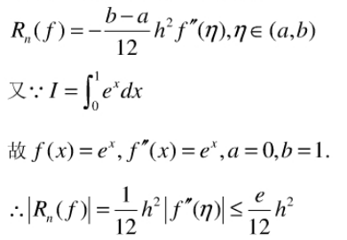

则n >= 475.94, 则n至少应取496.

采用复合Simpson公式：

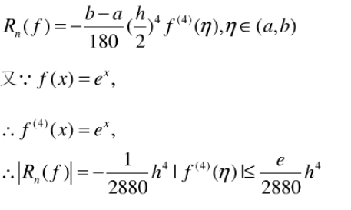

则n >= 5.54, 则n至少取6.

采用龙贝格求积的方法经计算需要将区间8等分， 且精度较复合公式的方法较高。

代码见lab3-1.cpp

输出见下图：

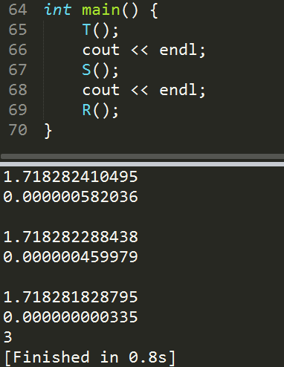

1. 复合高斯公式

取f（x） = 4 / (1 + x2), 则f的四阶导数为

24 \* （1 + x2）-3 -288 \* (1 + x2) -4 + 384 \* x4 \* (1 + x2) -5

在[0, 1]区间上，f的四阶导数在0取值为120，由

f(4)(x) \* h4 / 4320 <= 1e-6 可得，要达到1e-6的精度，估算区间应至少等分13份。

代码见lab3-2.cpp

运行结果如下：可见精度较1e-6还要高。

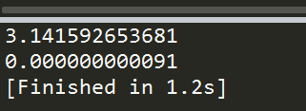

从以上运行结果来看，在相同精度下，Simpson公式的等分区间数较梯形公式要少很多，相对的，随着复合公式阶数的增加，公式的复杂度和运算量也逐渐增大。而Romberg公式的收敛速度较快，在区间等分数不太多的情况下就能达到很高的精度。且计算过程中可以利用低阶的计算较快的得到结果。